**龙湖·嘉辰** | **龙湖再一次为城西写下满级答卷**

导语：纵观 2024 年房地产市场，在近两月新政的连环招之下，众望所盼的不只是 市场端的向好向新，而是期待新常态市场下的不同答案。房地产的底层逻辑正发生巨变， 龙湖所看到的不是眼前所谓的“迷局”，而是远眺星河之后，带着伸手摘星的勇气，书 写着自己的满级答卷。

这一次的答案属于龙湖·嘉辰，龙湖深耕城西，以奢定标准留下伟大作品。5 月 18 日，龙湖·嘉辰示范区盛大开放，成都首个好莱坞美学示范区，再次沸腾全城，当之无愧 的成都顶流。

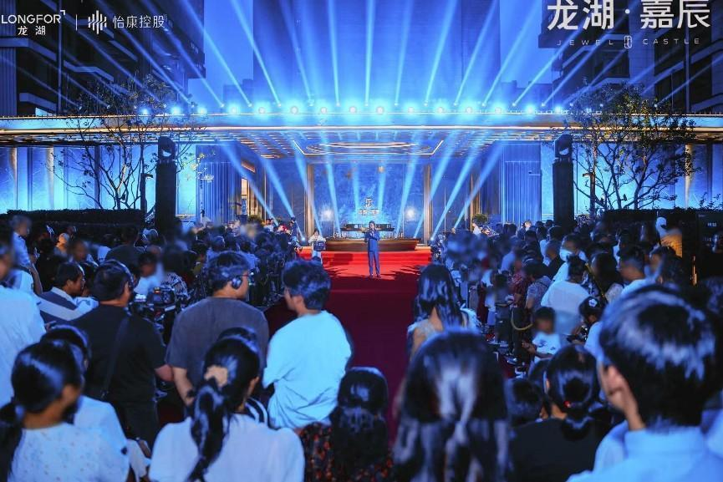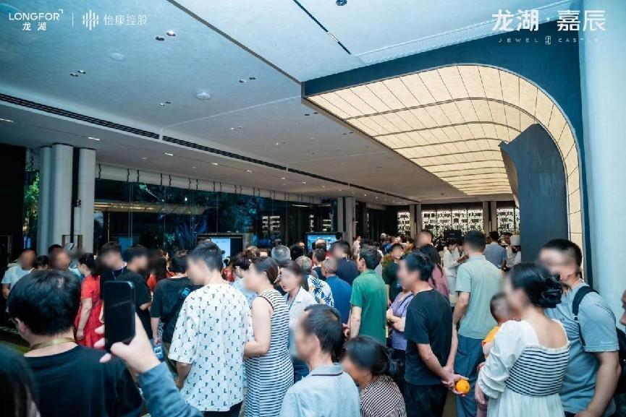

▲龙湖嘉辰示范区开放现场实拍图

**城西进化 永恒稀贵的价值金线**

以西为贵，于成都而言，是千百年来永恒不变黄金价值逻辑。

随着城市发展，城西价值也在不断迭代，从少城、浣花、金沙的历久弥新，演变到了西宸天街、天府艺术公园的国际都会。而金牛大道这条百年中轴，一脉串联起城西的高光板块与资源鼎配，为城西发展进程中绝无仅有的价值金线。

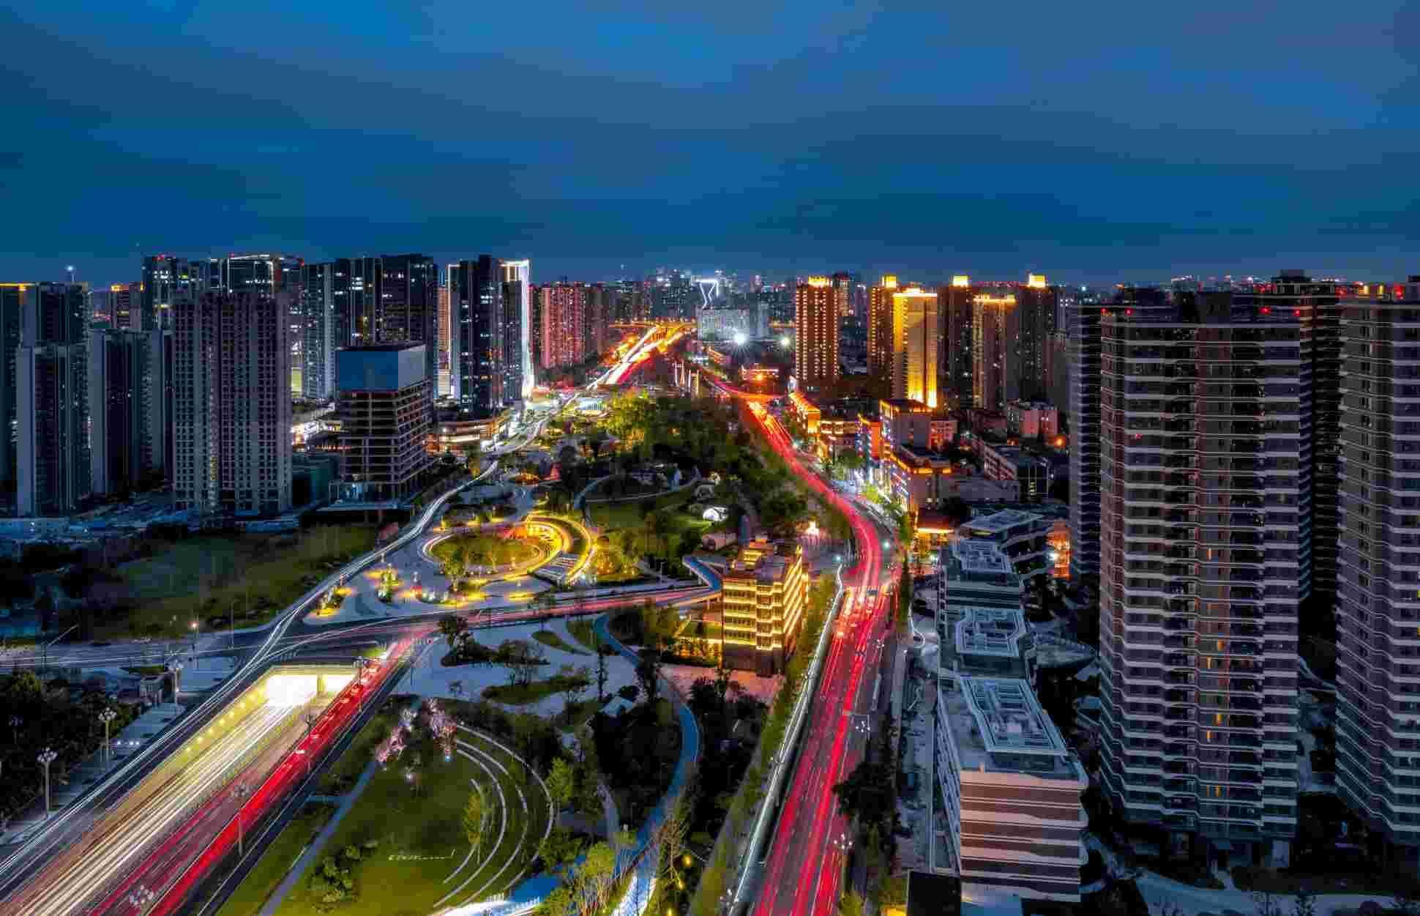

▲金牛大道实拍图

沿着金牛大道一路向西，一个个全新板块正以前所未有的兑现度，加速国际化城西的进程。而这个进程之中，龙湖担纲起城市运营商的领航者角色，深耕城西18载，与城西同频共振，从天街TOD超级商圈到高端序列打造，先后落子20余个标杆项目，持续领航，是最懂城西的开发商。

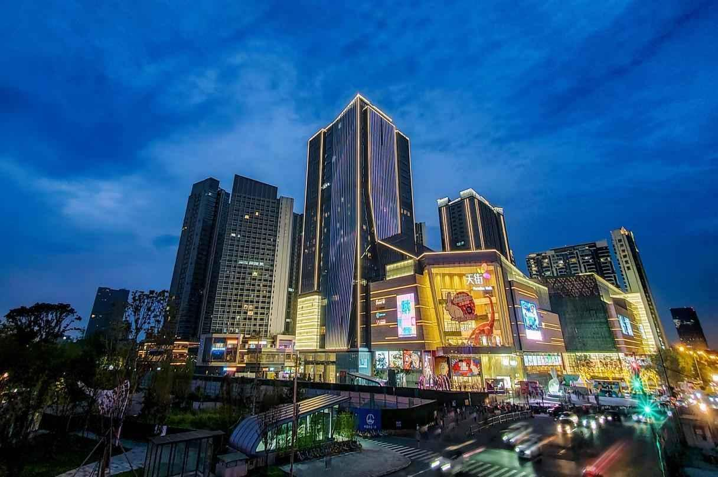

▲西宸天街实拍图

**得天独厚 绝无仅有的金犀高地**

城市价值之贵，贵在得天独厚、不可复制。

龙湖·嘉辰所处的位置，占据金牛大道、黄金3.5环交汇的绝佳位置。占位郫都、金牛双区融合，打破板块壁垒，一方面占据金牛中心极核，坐享鼎配资源；另一方面占据郫都最具成长性的发展桥头堡，同时背靠高新西万亿产业，聚集领涨城市红利。最高能级的城市红利叠加，促成不可复制的黄金价值坐标。

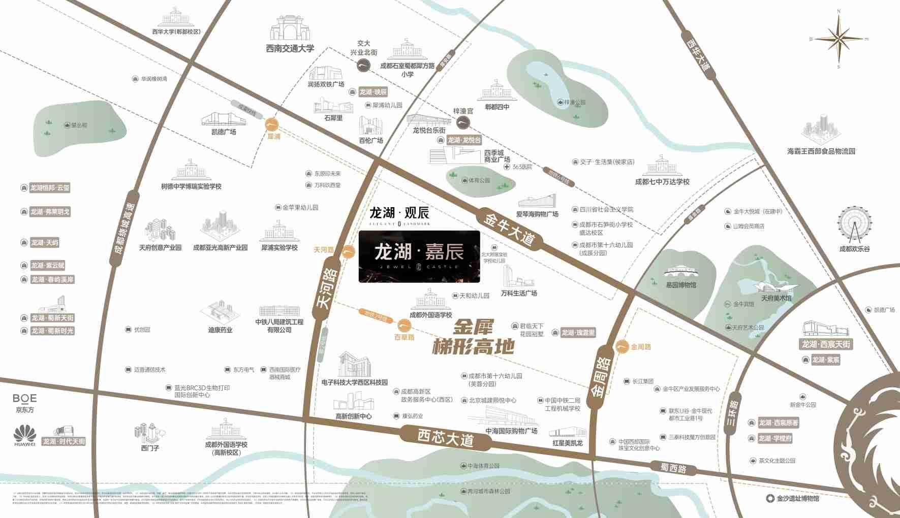

▲龙湖嘉辰区位示意图

与此同时金牛大道、西芯大道、天河路、金周路所围合的梯形板块，正是黄金价值坐标中绝对的极核所在，“金犀价值高地”由此而来。除了与生俱来的稀缺之外，金犀高地是当下城西惟一的、可塑性极强的成片改善住区。龙湖·嘉辰正位于“金犀梯形高地”绝无仅有的腹地核芯位置。随着大型开发商的陆续进驻，住宅用地的集中供应，城西惟一纯改善住区成型。

据悉龙湖·嘉辰四周现整理的待开发土地就有5宗，特别在取消限购促进区域融合的当下，项目周边领涨城市红利的效应将更突出，价值可期。

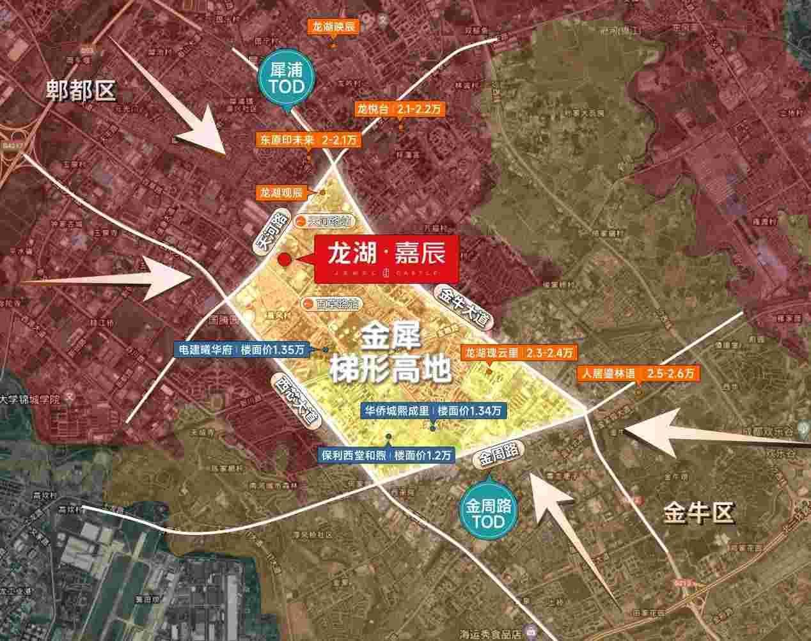

▲金犀高地示意图

**天赋厚脉 不可复制的资源鼎配**

与其他所谓的热点板块不同，大多数热门板块的价值，多存在于未来兑现。

而龙湖·嘉辰所在的金犀板块，是出生即享受满级配套，真正意义上为城西划定奢定生活圈。

首先是犀浦TOD&金周TOD双TOD的加持，全城罕见。2号线天河路站口/6号线接驳，先天占位全城枢纽的制高点，其稀缺度全城领先。在商业层面，坐享双区鼎级商圈，爱琴海购物中心、百伦广场、石犀里、润扬双铁、万科都市生活广场、四季城、凯德广场等环伺，众星捧月般的存在。在教育层面，近享犀浦幼儿园、犀浦实验、郫都四中、成都外国语学校、树德博瑞等K12学校，起步即是最高起点。全维度拉满的配置，放之全城皆为难得。

**奢定城西 重现黄金时代盖茨比幻梦**

在产品打造层面，这一次龙湖高奢基因全面进化，仅为城西奢定纯洋房住区，无论 是打造理念上，还是打造标准上，都是前所未有的高度。

龙湖·嘉辰整体规划理念，溯源好莱坞美学灵感，对标贵族式庄园，构建一轴双核多 园，全 2T2 板式布局，实现一栋一花园；除此之外，打造庄园式前场、幻梦水院、星光 秀场、鎏金会所等四大场景复刻黄金时代名流排场。

在前场打造上，以超 60m 极致中轴对称门廊，镶嵌数十万级翡翠蓝奢石，构建酒 店式环岛落客区，带来贵族归家的仪式感；

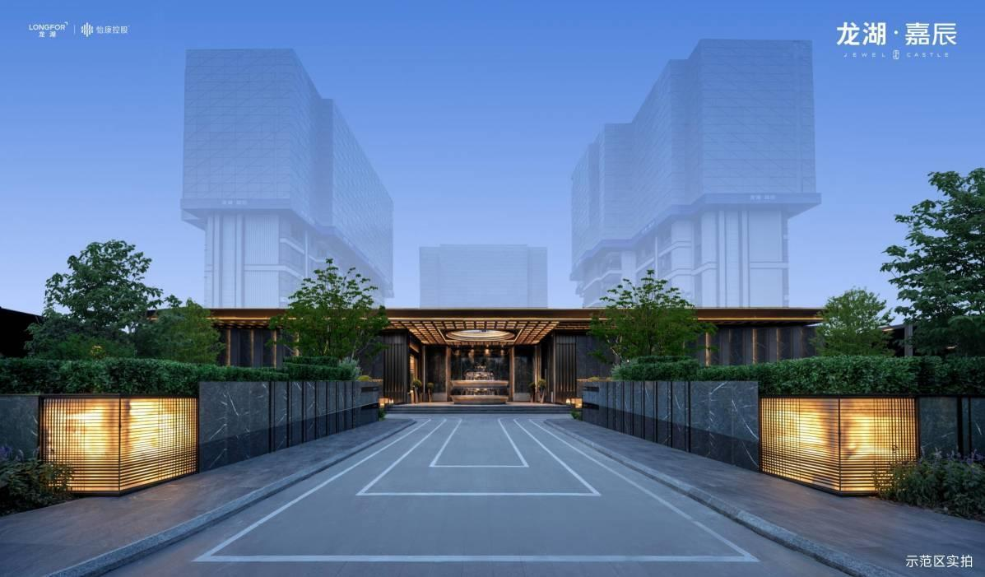

内场罕见打造超 1000 ㎡幻梦水院，全叠水式立体景观，铺陈世界奢石，臻选十万 级名贵乌桕，大师艺术雕塑，呈现好莱坞式贵族社交场域。

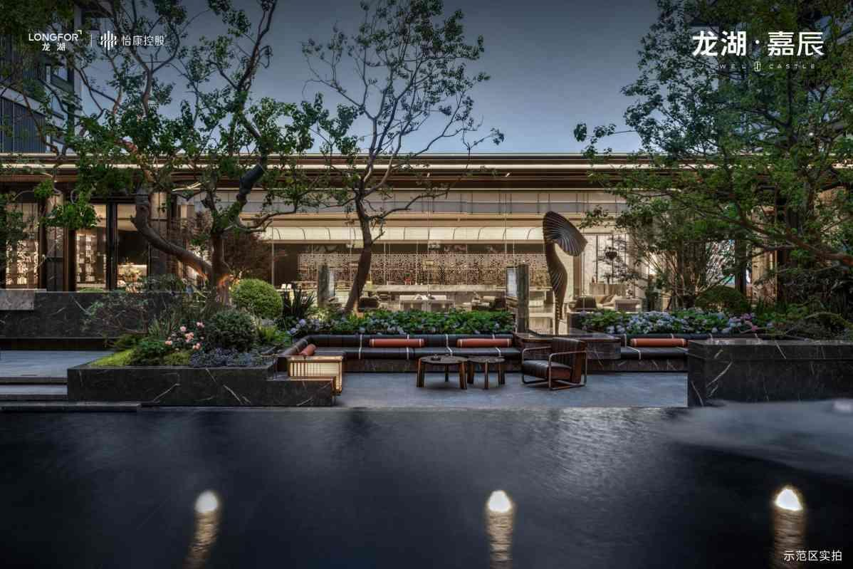

与此同时，在会所层面打造约 600 ㎡千万级鎏金会所，超配六大名流空间，从派对、 健身到研读、会晤等，全维主题空间定义名流生活场景。配置之高，区域内前所未有。

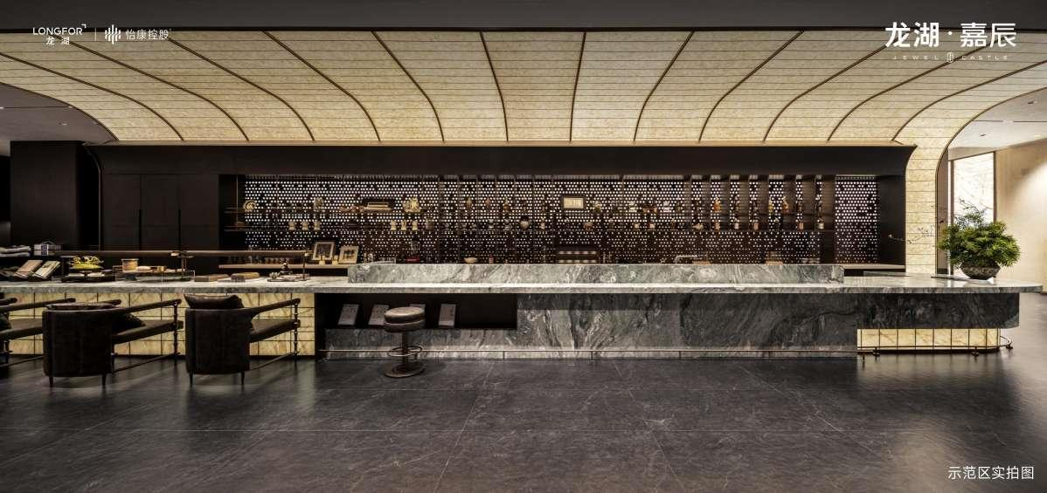

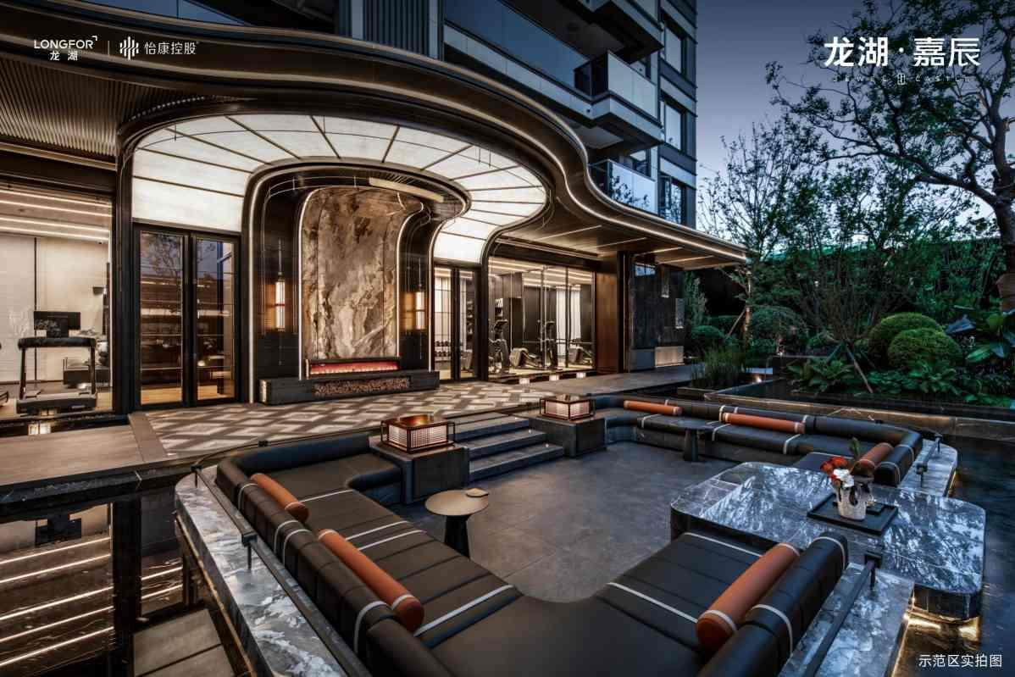

▲龙湖嘉辰示范区实拍图

最高的产品标准与最稀缺的金犀高地相辅相成，是龙湖·嘉辰诞生的先决条件，这样 的项目不仅为城西定制，放之全城也是独一无二。

**结语**

目前，龙湖·嘉辰实景示范区已开放，5月25日好莱坞美学臻装样板间即将盛启，据悉其精装标准将再一次升级，让我们共同见证龙湖从巅峰出发，为下一代洋房写下的满级答卷。

